# **Buổi 5: XPATH và Lập trình Python với Xpath**

|  |  |
| --- | --- |
| **STT:** | 6 |
| **Mã sinh viên:** | KTPM2211015 |
| **Họ và tên:** | Phan Nguyễn Huỳnh Như |

Cho file XML **sinhvien.xml**

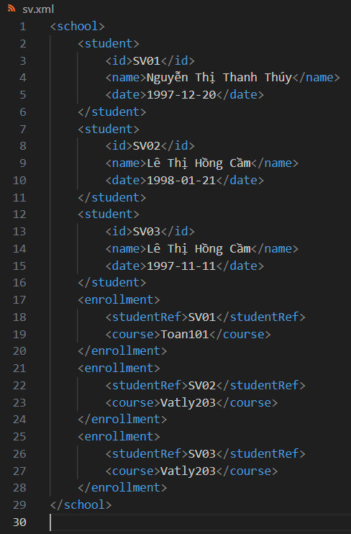

Dựa vào file XML trên, xây dựng các biểu thức Xpath sau:

* **Lấy tất cả sinh viên**

//student

* **Liệt kê tên tất cả sinh viên**

//student/name/text()

* **Lấy tất cả id của sinh viên**

//student/id/ text()

* **Lấy ngày sinh của sinh viên có id = "SV01"**

//student[id='SV01']/date/ text()

* **Lấy các khóa học**

//enrollment/course/ text()

* **Lấy toàn bộ thông tin của sinh viên đầu tiên**

//student[1]

* **Lấy mã sinh viên đăng ký khóa học "Vatly203"**

//enrollment[course='Vatly203']/studentRef/ text()

* **Lấy tên sinh viên học môn "Toan101"**

//student[id = //enrollment[course='Toan101']/studentRef]/name/ text()

* **Lấy tên sinh viên học môn "Vatly203"**

//student[id = //enrollment[course='Vatly203']/studentRef]/name/ text()

* **Lấy ngày sinh của sinh viên có id="SV01"**

//student[id='SV01']/date/ text()

* **Lấy tên và ngày sinh của mọi sinh viên sinh năm 1997**

//student[starts-with(date, '1997')]/(name | date) / text()

* **Lấy tên của các sinh viên có ngày sinh trước năm 1998**

//student[number(substring(date,1,4)) < 1998]/name/ text()

* **Đếm tổng số sinh viên**

count(//student)

* **Thêm vào file XML thông tin 2 sinh viên và viết câu xpath: Lấy tất cả sinh viên chưa đăng ký môn nào.**

- //student[not(id = //enrollment/studentRef)] /name/ text()

* **Lấy phần tử <date> anh em ngay sau <name> của SV01**

//student[id='SV01']/name/following-sibling::date

* **Lấy phần tử <id> anh em ngay trước <name> của SV02**

//student[id='SV02']/name/preceding-sibling::id

* **Lấy toàn bộ node <course> trong cùng một <enrollment> với studentRef='SV03'**

//enrollment[studentRef='SV03']/course

* **Lấy sinh viên có họ là “Trần”**

//student[starts-with(name, 'Trần')]

* **Lấy năm sinh của sinh viên SV01**

substring(//student[id='SV01']/date, 1, 4)

Dùng thư viện lxml để kiểm tra kết quả truy vấn trên.

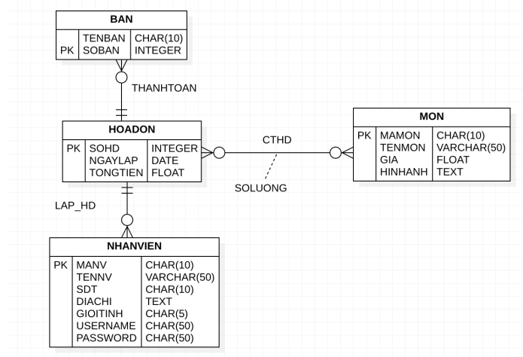

Dựa mô hình ERD buổi 4, cho file XML **quanlybanan.xml**, viết xpath theo yêu cầu sau:

* Lấy tất cả bàn

//BAN

* Lấy tất cả nhân viên

//NHANVIEN

* Lấy tất cả tên món

//MON/TENMON/text()

* Lấy tên nhân viên có mã NV02

//NHANVIEN[MANV='NV02']/TENNV/text()

* Lấy tên và số điện thoại của nhân viên NV03

//NHANVIEN[MANV='NV03']/TENNV/text()

//NHANVIEN[MANV='NV03']/SDT/text()

* Lấy tên món có giá > 50,000

//MON[GIA>50000]/TENMON/text()

* Lấy số bàn của hóa đơn HD03

//HOADON[SOHD='HD03']/SOBAN/text()

* Lấy tên món có mã M02

//MON[MAMON='M02']/TENMON/text()

* Lấy ngày lập của hóa đơn HD03

//HOADON[SOHD='HD03']/NGAYLAP/text()

* Lấy tất cả mã món trong hóa đơn HD01

//HOADON[SOHD='HD01']/CTHD/CT/MAMON/text()

* Lấy tên món trong hóa đơn HD01

//MON[MAMON=//HOADON[SOHD='HD01']/CTHD/CT/MAMON]/TENMON/text()

* Lấy tên nhân viên lập hóa đơn HD02

//NHANVIEN[MANV=//HOADON[SOHD='HD02']/MANV]/TENNV/text()

* Đếm số bàn

count(//BAN)

* Đếm số hóa đơn lập bởi NV01

count(//HOADON[MANV='NV01'])

* Lấy tên tất cả món có trong hóa đơn của bàn số 2

//MON[MAMON=//HOADON[SOBAN=2]/CTHD/CT/MAMON]/TENMON/text()

* Lấy tất cả nhân viên từng lập hóa đơn cho bàn số 3

//NHANVIEN[MANV=//HOADON[SOBAN=3]/MANV]/TENNV/text()

* Lấy tất cả hóa đơn mà nhân viên nữ lập

//HOADON[MANV=//NHANVIEN[GIOITINH='Nu']/MANV]

* Lấy tất cả nhân viên từng phục vụ bàn số 1

//NHANVIEN[MANV=//HOADON[SOBAN=1]/MANV]/TENNV/text()

* Lấy tất cả món được gọi nhiều hơn 1 lần trong các hóa đơn

//MON[MAMON=//CTHD/CT[SOLUONG>1]/MAMON]/TENMON/text()

* Lấy tên bàn + ngày lập hóa đơn tương ứng SOHD='HD02'

concat(//BAN[SOBAN=//HOADON[SOHD='HD02']/SOBAN]/TENBAN/text(), ' - ', //HOADON[SOHD='HD02']/NGAYLAP/text())

Dùng thư viện lxml để kiểm tra kết quả truy vấn trên.